2020年5月15日(改訂)
保護者各位
太西会オリジナルＴシャツのお申込みについて（期間限定）
糸東流空手道太西会
事務局
日頃より、当会の運営にご理解とご協力を頂きまして誠にありがとうございます。
2020年3月販売分より、太西会オリジナルＴシャツのデザインが一新します。
■新デザイン（白地） ※デザインの詳細については、太西会ＨＰ「会員向け案内」でご覧いただけます。
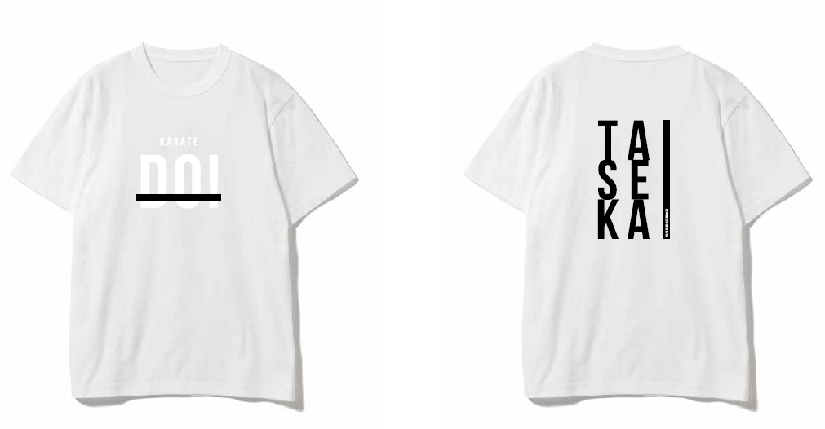
裏面
表面
■お申込みについて
各指導員に下記の申込書に代金を添えて受付期間中にお渡しください。
受付期間：2020年6月30日(火)まで （厳守！） 価格 ： 2,000円 （1枚）
※一括生産での販売となります。次回の受付けは、一年後を予定しています。
＜切り取り線＞ 【太西会オリジナルＴシャツ申込書】 申込者名： 支部
 | サイズ別 申込み枚数 ※数字をご記入ください。
子ども | 130 | 140 | 150 |  |  | 小計
 |  |  |  |  |  | 枚
一般 | Ｓ | Ｍ | Ｌ | ＸＬ | ＸＸＬ | 小計
 |  |  |  |  |  | 枚
 |  |  |  |  | 合計 | 枚
合計 枚 × 2,000円（1枚） 金額計 円
※申込書と代金を各指導員へお渡しください。 締め切り2020年6月30日 （厳守！）

